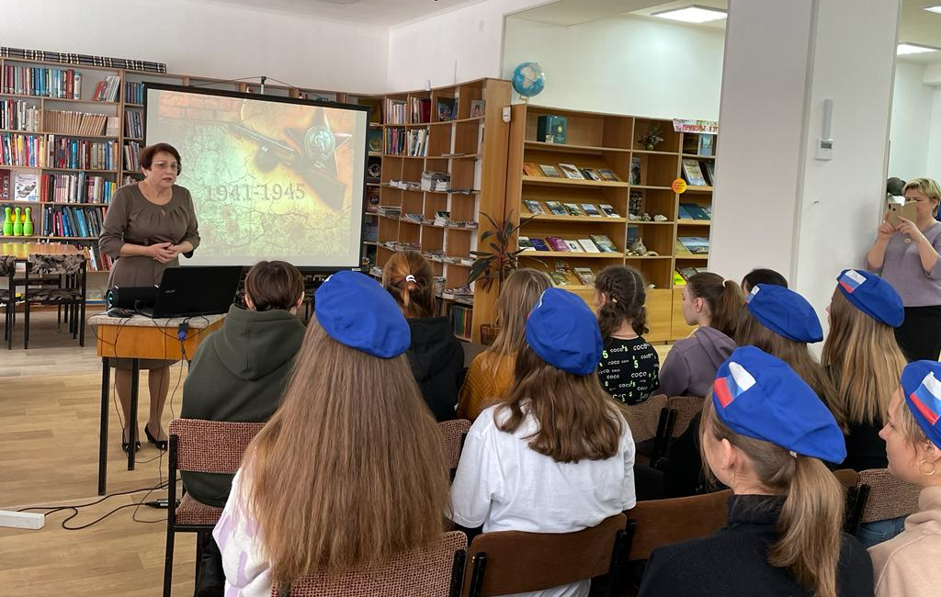
Каждый год 3 декабря в День Неизвестного солдата мы отдаём дань памяти всем воинам, чьи имена неизвестны, но чьи поступки дали нам мир. В этот день в Центральной библиотеке для юнармейцев «Лицея» и воспитанников Центра содействия прошёл урок памяти «И мы в молчанье головы склоняем перед великим подвигом бойца». Ребята узнали об истории открытия Мемориального архитектурного ансамбля «Могила Неизвестного Солдата», расположенного у стен Московского Кремля в Александровском саду, о поисковом движении, участники которого, своим подвижническим трудом возвращают из забвения имена погибших воинов. Закончился урок памяти обзором книг о Великой Отечественной войне. Читайте книги о войне. В них память. Она взывает к нашим сердцам «Помните». Помните тех, кто защищал нашу Родину! Помните и гордитесь!

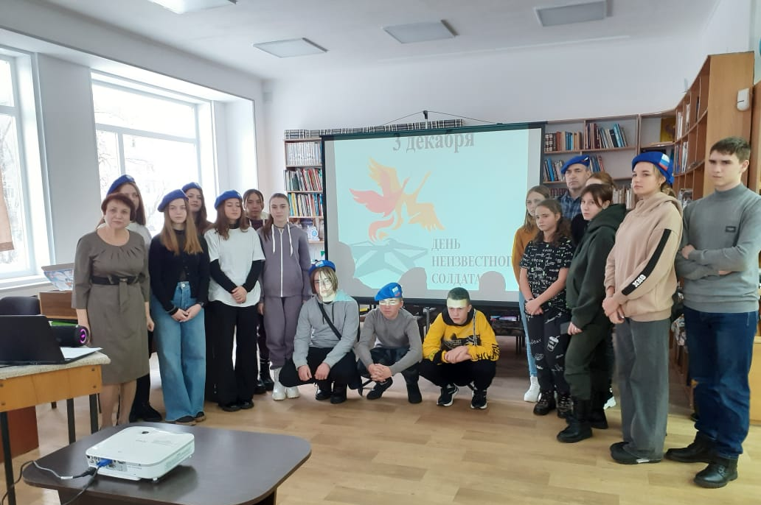

3 декабря в библиотеке-филиале №2 состоялся урок памяти «Есть память, которой не будет забвенья», приуроченный ко Дню Неизвестного солдата. Этот день благодарности всем, кто погиб на фронтах, кто пропал без вести, кто защищал нашу Родину, и на чьи могилы не могут прийти их родственники и потомки. Но все они – герои своей страны – живы в памяти людской, поэтому важно бережно хранить и передавать её от поколения к поколению.
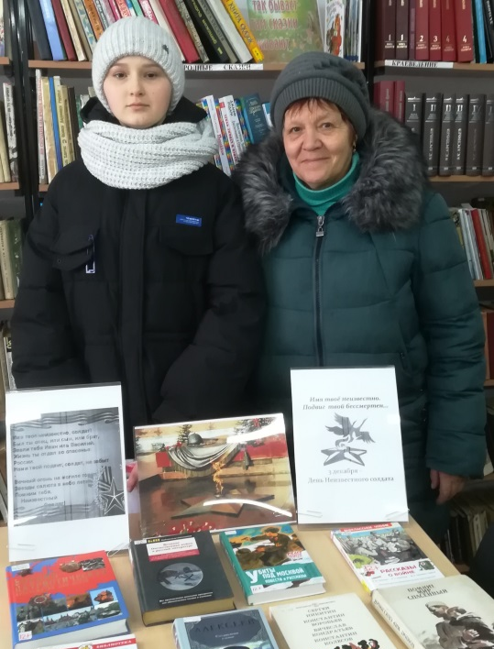
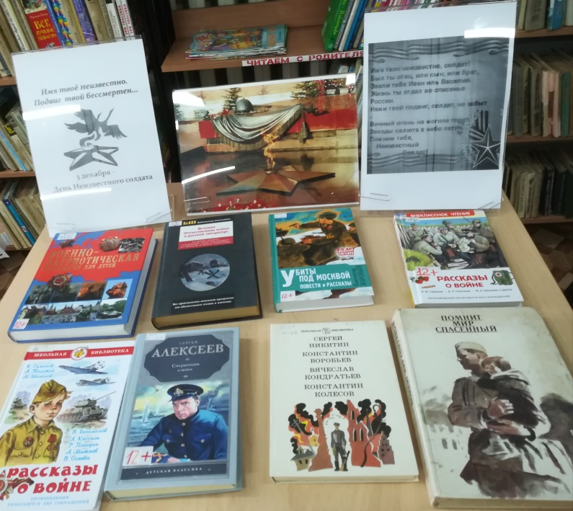

2 декабря в библиотеке-филиале №6 (микрорайон ЛДК) прошел патриотический час «Никто не забыт..», приуроченный к Дням воинской славы: 3декабря - «День Неизвестного солдата» , 9 декабря - «День Героев Отечества». Библиотекарь рассказала воспитанникам подготовительной группы детского сада №12 и учащимся начальных классовшколы №3 историю возникновения памятных дат и историю архитектурного ансамбля «Могила Неизвестного Солдата», расположенного в Александровском саду у стен Кремля. Ребята узнали, что День Неизвестного солдата - это благодарность погибшим, чьи останки еще покоятся в земле неизвестными. Лозунгом памятной даты стала фраза «Никто не забыт, ничто не забыто». Ребята читали стихи о героизме и послушали рассказ Алексеева «Оксанка».
Участников мероприятия познакомили с выставкой литературы «Героями сильна Россия», где были представлены книги о героях, которые во все времена проявляли чудеса мужества, храбрости, самоотверженности, защищая свою Родину.

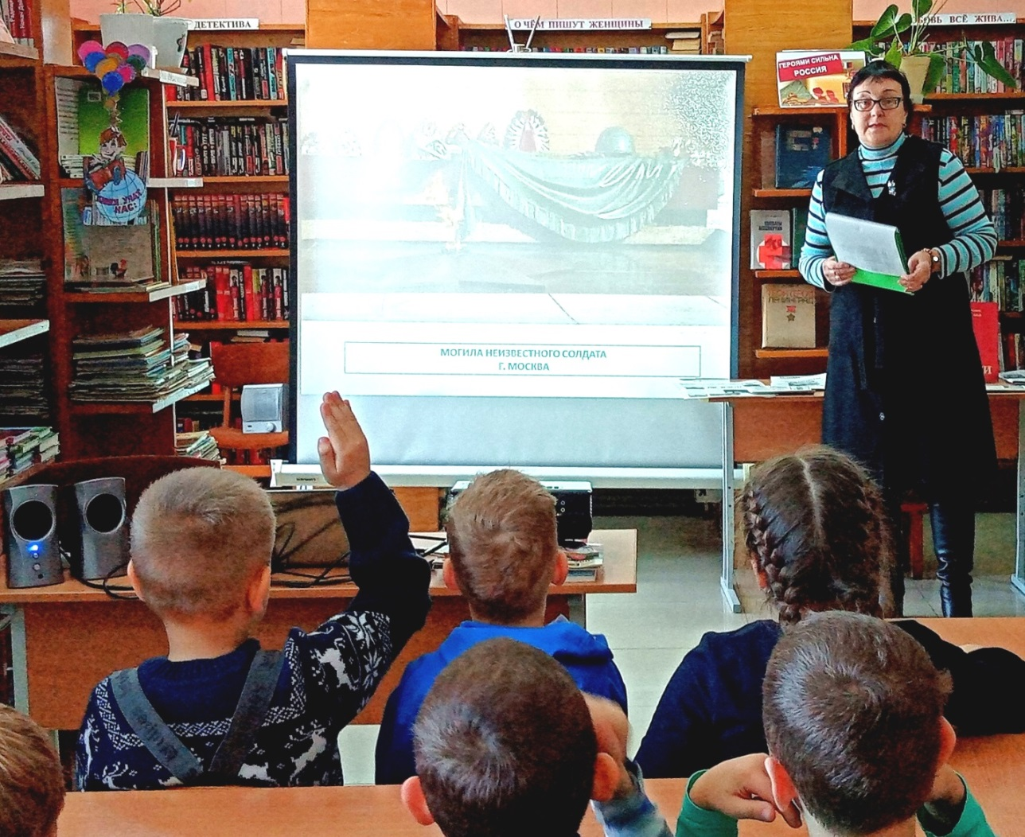

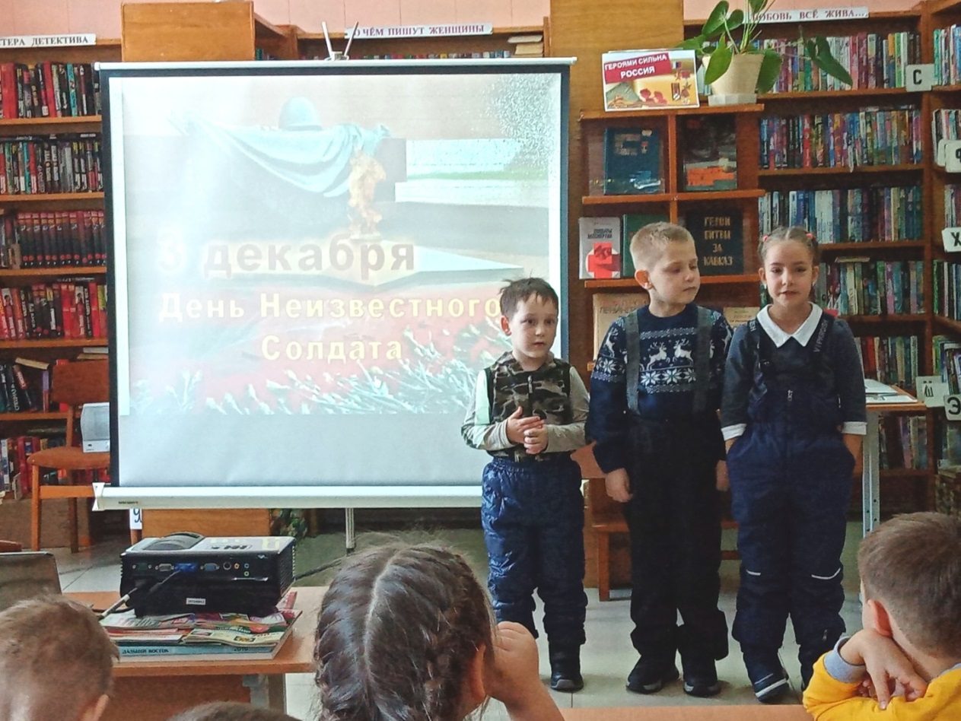

03 декабря библиотека – филиал № 7 совместно с Лазовским клубом провели урок мужества «Мы ушли без следа – ни примет, ни имен», посвященный Дню Неизвестного солдата. К мероприятию оформлена книжная выставка «Возьми пример с героя».
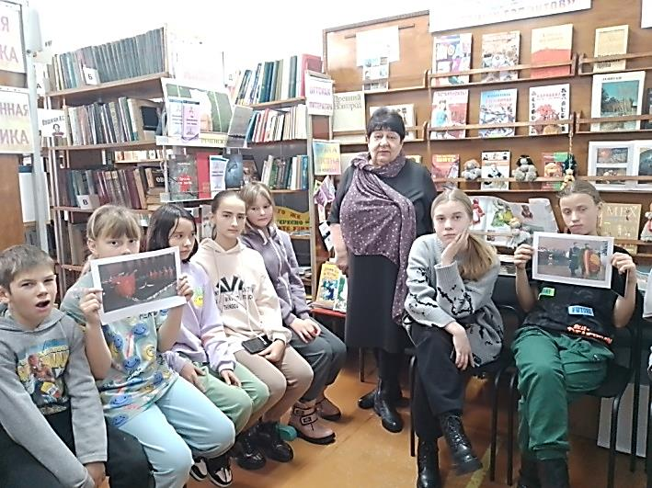

В Центральной библиотеке г. Дальнереченска прошла Акция «Передай добро по кругу», посвященная Декаде инвалидов, как напоминание о необходимости внимания, милосердия, заботы и помощи людям. Участники акции подарили добрые слова и пожелания детям и подросткам с ограниченными возможностями здоровья с помощью пожеланий, написанных на сердечках, которые подготовила библиотека.
Принимая участие в акции, тем самым библиотека содействует социализации детей с ограниченными возможностями здоровья, создает для них благоприятные условия для удовлетворения информационных, культурных, духовных потребностей.

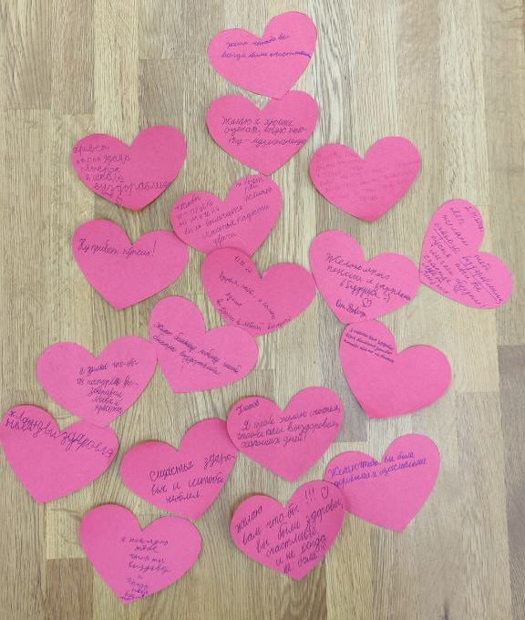

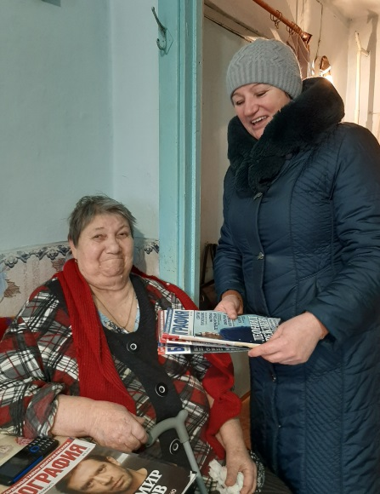
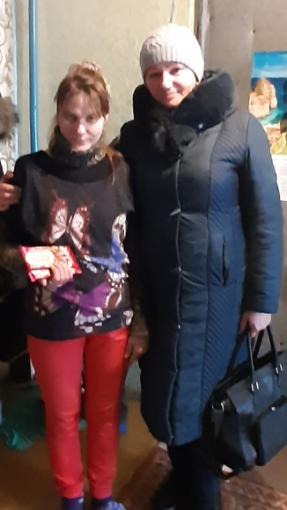
03 декабря в рамках Международного дня инвалидов зав. библиотекой – филиалом №3 села Грушевое, посетила своих читателей инвалидов на дому. Визит к каждому не ограничивался предоставлением только библиотечных услуг, но и общением, хозяева получили сладкие подарки. Такие встречи дают позитивный настрой на жизнь, очень полезны для людей с ограниченными возможностями здоровья.

3 декабря отмечается Международный день инвалидов. В этот день сотрудники библиотеки-филиала №6 провели акцию «Книги в дар от сердца к сердцу». Выражая свое искреннее уважение, они посетили своих читателей, обслуживаемых на дому, с книгами и поздравлениями. Людям, имеющим какие-либо ограничения в здоровье, зачастую не хватает элементарного общения, поэтому все были рады встрече, о чем свидетельствовал радушный прием и хорошее настроение.
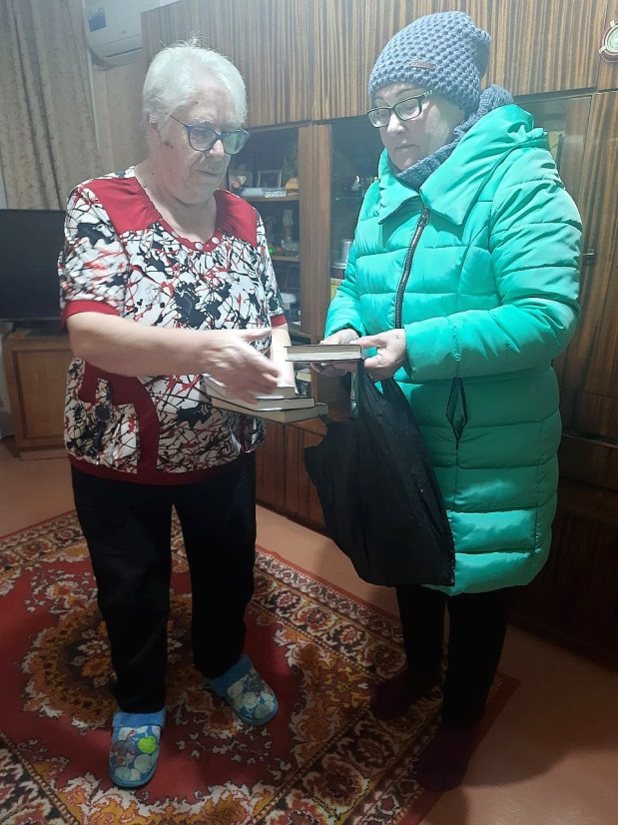
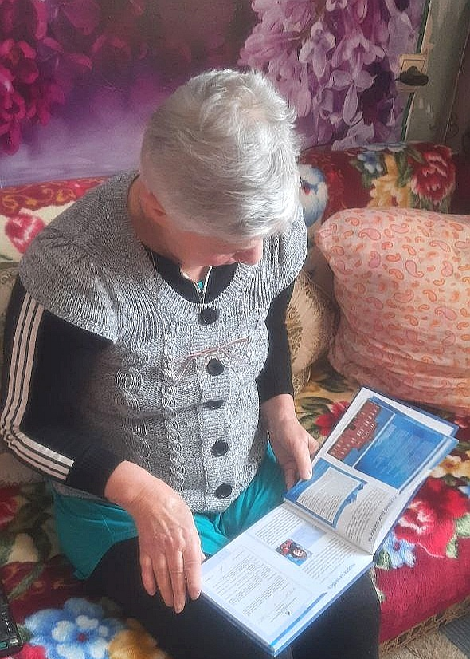

2 декабря библиотекари Центральной библиотеки г. Дальнереченска провели для детей мастер-класс «Веселый кролик», посвященный декаде инвалидов. Дети научились делать ушастого зверька.
Истоки почитания этого животного коренятся в древности. Своей необыкновенной плодовитостью он символизировал продолжение жизни и ее обновление: ведь линяет зверек по весне.
По окончании мастер-класса дети соорудили импровизированную выставку из поделок – выставили фигурки тут же на столе, за которым работали и сфотографировали их на свои телефоны. Каждому участнику хотелось похвастаться своими успехами. Обрадованные дети понесли домой своих кроликов, чтобы показать родителям.
В проведении мастер-класса библиотекарям помогали ребята из волонтерского центра «Поколение Readers».
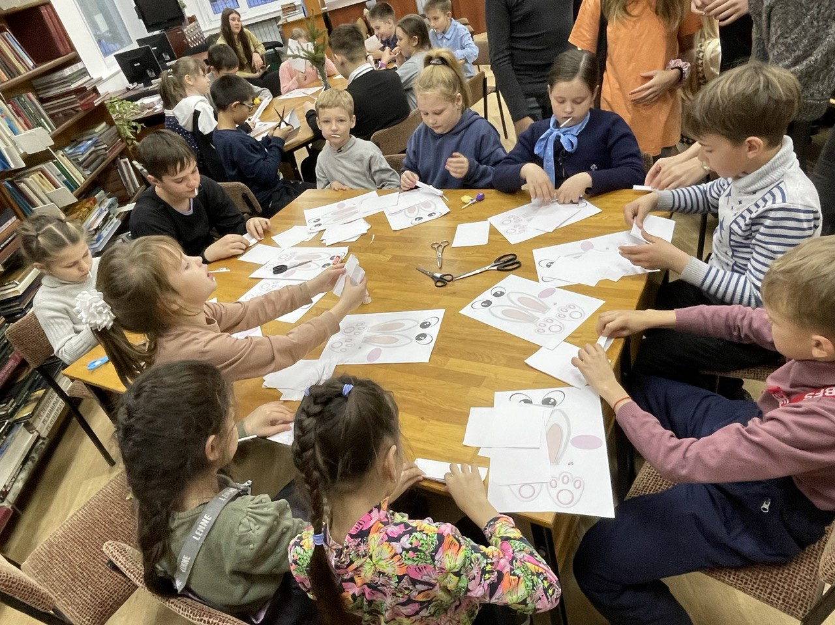

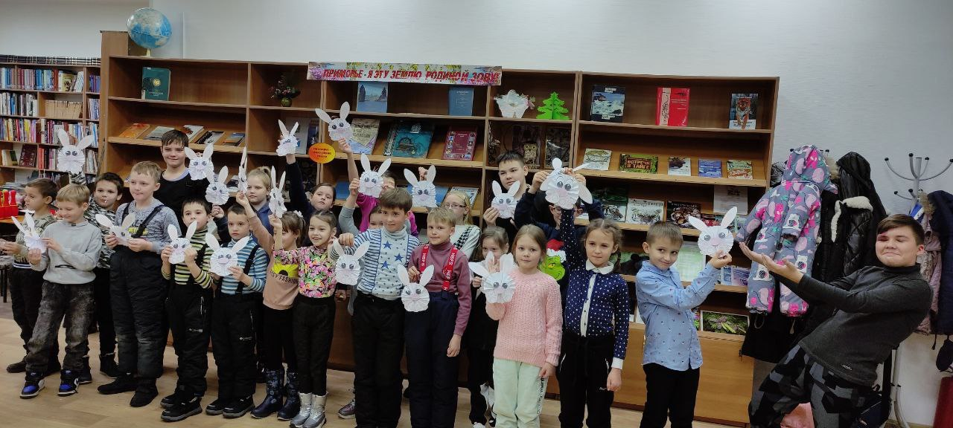
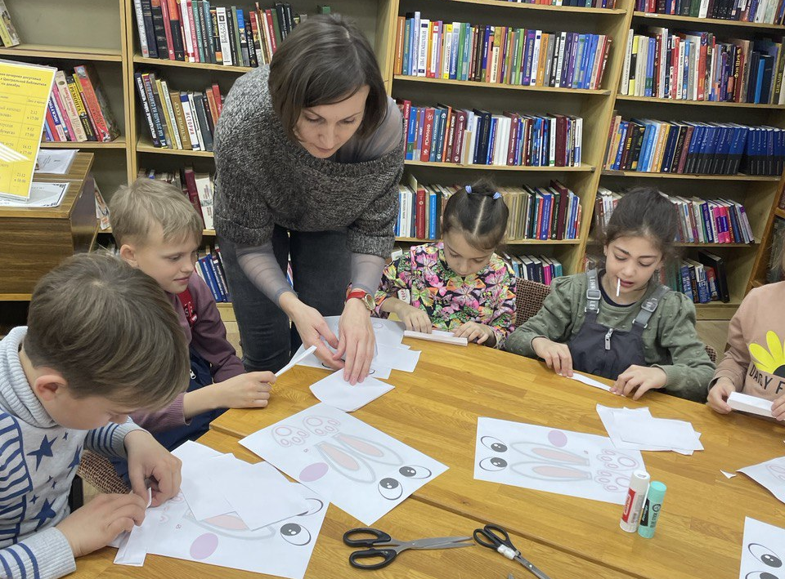

02 декабря библиотека-филиал №7 пригласила своих читателей на праздничное мероприятие «От сердца к сердцу», посвященное декаде людей с ограниченными возможностями здоровья. Участникам мероприятия была было рассказано об истории этого праздника. Гости мероприятия получили подарки от неравнодушных людей села и представителя организации «Боевое братство». Мероприятие закончилось душевным чаепитием. Мероприятие проведено для людей с ограниченными возможностями.
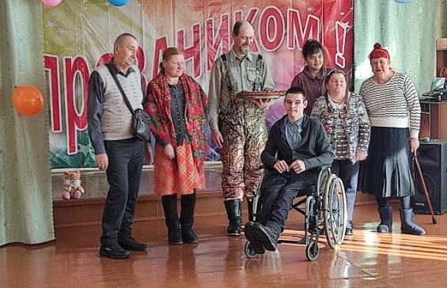

1 и 2 декабря в Центральной библиотеке г. Дальнереченска для детей старших и подготовительных групп МБДОУ «ЦРР – Детский сад №5» и МБДОУ «Детский сад №7» было проведено сказочное новогоднее путешествие «Властелин первой снежинки» в рамках библиотечных позновательно-развлекательных часов «Дошколенок». Дети узнали, что у Деда Мороза тоже есть день рождения, где находится его вотчина, по какому адресу можно потправлять письма всеми любимому волшебнику, вспомнили в каких сказках и мультфильмах встречается Дед Мороз, а затем посмотрели мультфильм «Новогодняя ночь».

